Сказка о Хранительнице Милосердия и о её Защитнике Елисее

Это случилось в одну лунную, звездную ночь. Обычно в такое время взрослые укладывают спать в теплые и уютные кроватки своих детей, зажигают над ними ночные светильники и рассказывают сказки.
Так вот, в одном из приморских городов, в обыкновенной квартире многоэтажного дома, мама Оля укладывала спать своего сыночка Елисея. В окно детской комнаты смотрели Звезды, рассыпанные по небу, как веснушки. Малыш лежал в кроватке, и, казалось, совсем не хотел спать. Он смотрел в окно, на мягкий лунный свет, который изливала огромная и полная Луна. Мама Оля тихо пела колыбельную, мелодия которой сливалась со светом Луны и комната наполнялась покоем и успокоением.
- Узнать бы, о чем ты сейчас думаешь? Почему в твоих глазках грустинки, когда ты смотришь на Звезды? – думала мама Оля, гладя волосики на голове Елисейки.
Малыш посмотрел маме прямо в глаза и улыбнулся какой то загадочной улыбкой, обнял маму, уткнувшись носиком в её теплое плечо и засопел.
Мама Оля и не заметила, как её глаза сомкнулись и она погрузилась в сказочный сон.

Сон мамы Оли

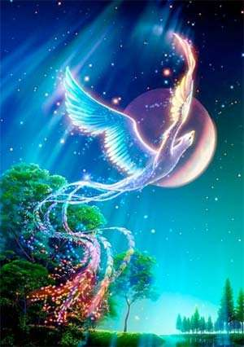
Она поднималась высоко-высоко, по лунному лучу. Затем этот луч слился с другим. Мама поднялась по нему ещё выше, оставив Луну где то далеко позади. Невероятная легкость, ощущение свободы и безграничной радости овладело мамой Олей. Она оглянулась, чтобы посмотреть на Землю, но не увидела её, так высоко поднялась. Подняв голову вверх, она увидела, как её луч слился с третьим, ведущим в самые глубины Космоса. Перед её взором предстала Бесконечность. Глубокая и живая. Казалось, что все пространство наполнено невидимыми существами, которые знают тебя, и ты знаешь их.
Вдруг мама Оля почувствовала, как за её спиной затрепетали крылья. Она стала красивой, величественной птицей нежно-голубого цвета с длинной гибкой шеей, крыльями на спине, руках и даже на голени ног были маленькие крылышки. От всех крыльев шло необыкновенное свечение серебряного цвета, которое освещало пространство вокруг себя невероятно далеко. Энергетический шлейф голубоватого с серебряной радиацией цвета оставался после каждого взмаха её крыльев. Теперь её звали Алга. Она летела к Звезде, откуда была родом.
Алга вспомнила, что ей достаточно представить то место, куда необходимо попасть, и она там окажется. Она закрыла глаза и вдруг перед её внутренним взором встала картинка - невероятной красоты местность. Здесь все было не так, как на Земле. Все было Живое, думающее и чувствующее. Не было не одного сооружения, искусственно созданного людьми-птицами. На планете царствовала Гармония Природы и люди-птицы были её органичной, составной и не разделимой частью.
На Алгу нахлынули воспоминания. Где-то рядом её дом-гнездо. Вот оно! С земли тянулось ввысь какое то полое, но очень прочное и теплое на ощупь растение, не имеющее ни одной веточки. И только на самом верху росли гибкие и прочные ветви, которые сплетались, образовывая уютное, огромных размеров гнездо. Листья на ветвях переливались от светло-зеленого оттенка до темно-изумрудного и от них исходило теплое мерцающее свечение.
Алгу охватила волна радости – наконец таки она будет дома. Огромное желание быстрее оказаться в родном гнезде захватило её, она мысленно дала команду «Домой!», взмахнула всеми своими крыльями и через пару секунд оказалась на своей удивительно красивой планете.

- Алга, дорогая, скорее, нас ждут, - её взял за руку статный, высокий с красивыми чертами лица юноша, - Дело не требует отлагательств!
Юношу звали Гор. Они поженились как раз в период цветения сайвы, когда ветви гнезда обволакивал тонкий, неповторимый, чувственный аромат, исходящий от хрустально-белых с золотистой радиацией цветков, когда сердца начинали биться в унисон сердцу планеты и, казалось, что вся природа благословляет их на создание союза Любви.
Алга внимательно посмотрела на Гора. Лицо его было серьезным, между бровями легла складка. У её супруга был волевой и решительный взгляд. Он был Иерархом Высшей Ступени Синода Планеты Сизокрылых. К его голосу прислушивался весь Синод, так как, не смотря на свою молодость, он успел сделать много добрых дел для всей Планеты и не раз спасал её жителей от вторжения Злых Сил.
- Опять вторжение? – спросила Алга.
- Мои воины обнаружили портал у Западного Свода. Кто-то опять проник из Непроявленного Космоса. Вторжения стали учащаться. Это не к добру. – ответил Гор и по лицу его пробежала волна беспокойства.
- Мы справимся, - Алга с нежностью посмотрела на супруга, послав луч любви в сердце Гора.
Молодой воин улыбнулся, взял Алгу за руку и произнес: «В Синод!» Мгновение и вот они оказались в огромной белоснежной зале.

Синод

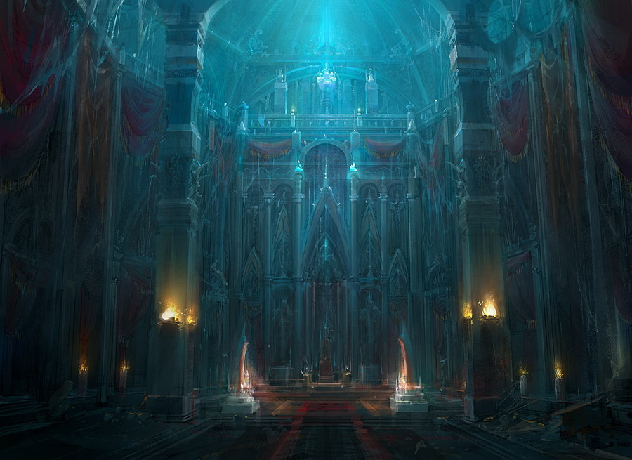
Оглядевшись, Алга вспомнила, что ни раз вместе со своим возлюбленным стояла в зале Синода, где принимались очень важные, порой судьбоносные решения для всех жителей планеты. Заседания обычно проводились раз в пол-года или раз в три с половиной года по земному летоисчислению. Но в последнее время Вестник Синода стал созывать на общий сбор все чаще и чаще.
Вот и сейчас у всех, кто находился в этой зале, были обеспокоенные лица.
Управитель Синода поднял вверх руку и мгновенно наступила тишина.
- Возлюбленные, - начал он свою речь – сегодня вновь произошло вторжение. Силы Зла опять проникли в наш Мир. Нашему Брату Гору удалось обнаружить портал. Он передал нам картинку местности Западного Свода, откуда проникли сущности Непроявленного Космоса. Вы все хорошо поработали и смогли закрыть Силой Мысли портал. Сущности Зла пытались скрыться через него в свою Непроявленность, но не успели.
- Надо узнать, что им нужно от нас? Зачем последние одиннадцать месяцев они одолевают нашу Планету?
Вопрос задал Рамус, брат Гора. Он стоял на той же платформе, что и Алга с Гором, обнимая за плечо свою супругу Виду. Рамус был моложе Гора, но положение в Синоде занимал по праву.
- Ты прав, Брат Рамус. Сущности Зла не выдерживают воздействия Солнечных Лучей, идущих от наших сердец. Таким образом, мы узнали, с какой целью они проникают в наш Мир.
- Покажи нам, Управитель Синода! Покажи! Мы хотим знать! – послышалось со всех сторон.
- Да будет так – сказал Управитель и закрыл глаза.
Перед взором Алги, как и перед взорами всех, кто находился в этом зале, встала картинка, от которой кровь похолодела. На Алгу надвигалось мертвое, поглощающее НЕЧТО. Она стала чувствовать, как её руки начали холодеть и потеряли свою чувственность, будто с них высасывается Жизнь. Затем такая же пожирающая сила начала выкачивать энергию жизни с крыльев и ног Алги. Они стали ватными, будто не принадлежали ей, она не могла больше ими управлять. И вот это НЕЧТО вползло в самую суть её естества. Алгу охватил панический страх, она перестала чувствовать свое сердце. Вместо него поселилась космическая пустота и холод. А в голове раздался глухой нечеловеческий голос: «Сложи крылья. Перестань летать. Отдай нам свой Путь, свою Свободу! Отдай нам своё Милосердие!»
Алга из последних сил боролась с этой всёпоглощающей силою Зла. Она с большим усилием заставила Лучик своего сердца светиться Верой и Надеждой.
Вспышка яркого света ослепила Алгу. Ноги подкосились, она упала на плечо своего любимого и расплакалась.

Милосердие Алги

Алга подняла голову и увидела глаза Гора. С какой любовью, нежностью и в то же время, с грустью, смотрел на неё возлюбленный.
- Ты тоже это видел? – спросила Алга.
Гор молча кивнул «да» и крепче обнял супругу.
- Они хотят взять у каждого из нас то, что наработали наши Души на протяжении многих веков?
- Нет – Гор с нескрываемой тревогой посмотрел на Алгу – они хотят забрать наработанное тобой Милосердие, подрезав тем самым, крылья твоему Пути.
Над залом Синода повисла звенящая тишина. Взоры всех собравшихся были устремлены на Алгу и Гора.
- Зачем понадобилось Непроявленному Милосердие? – Алга с недоумением посмотрела на супруга. Гор не выдержал её взгляда и отвернулся.
К ним подошел Управитель Синода.
- Мы все знаем, что у Непроявленного одна задача – не дать нам идти по Высшему Космическому Пути. Для этого он прибегает к самым для него действенным способам, один из которых – уничтожение одного из 12 Путей. Если хоть один Путь будет убран из Книги Вечности, то произойдет непоправимое. Равновесие Сил перестанет быть в гармонии и закроется Книга Жизни Проявленного Мироздания.
- Скажи, Управитель, почему им понадобилось именно Милосердие? Неужели я сейчас должен пребывать в постоянном напряжении и всю жизнь бояться потерять Алгу? – с отчаянием в сердце выкрикнул Гор.
- Именно Луч Милосердия позволяет дать столько Света, сколько человек может принять, без ущерба для своей эволюции, но во имя её. Матрица милосердия гласит – Не навреди и не введи в искушение. Хранительница Милосердия – Алга, вобрала в себя опыт чувствования, сердечной теплоты и Любви. Она каждому дает шанс пробудить сознание и открыть сердце своё.
Если Непроявленный достигнет своей цели и похитит Хранительницу Милосердия, то в Миры запустится другая программа – жестокосердие. А это значит, что люди станут безответственны к своему Свету и Свету других. Закроется программа чувствования и личностная выгода, неверие, равнодушие и лень начнут главенствовать в сознании людей.
Этого нельзя допустить!
Предложение Гора

Невероятной силы волна душевной боли наполнила сердце Алги и Гора и отозвалась в каждом человеке. Все присутствующие на заседании Синода понимали в полной мере, какой непоправимый вред может принести всему Проявленному мирозданию отсутствие опыта Милосердия во всех Мирах.
И тут вперед вышел Гор.
- Вы все знаете Алгу с ранних лет. Сколько раз, будучи уже в поре своего цветения, она проявляла Могущество и помогала своим Милосердием каждому из нас обрести Веру и Надежду.
Нам нужно сохранить её Милосердие. Ради всех нас, ради нашей Планеты, ради всего Сущего!
Все члены Синода внимали словам Гора и в их сердцах рождалось желание помочь Алге, помочь планете, помочь всему Мирозданию.
- Я даю всем членам Синода ровно сутки, чтобы рассмотреть все варианты и принять правильное решение по обеспечению безопасности Хранительницы Милосердия. На сегодня заседание Синода закрыто! - Управитель хлопнул в ладони, давая всем понять, что заседание продолжится завтра.
Обнявшись Гор и Алга молча последовали к выходу. К ним никто не подходил, никто не выражал слова сочувствия, но они ощущали, что все, кто был на совещании, разделяют их боль. От каждого человека шел луч Света с посылом Мира и Гармонии.
- Мы обязательно что-нибудь придумаем, любимая, - нежно погладив по плечу свою супругу, сказал Гор, - Я никому никогда не дам тебя в обиду. Ты мне веришь?
- Конечно. Полетели домой, дорогой. В ветвях сайвы всё и решим.
Они представили своё родное гнездо и через мгновение оказались дома.

Путь Сейла

- Мама, отец! Где вы были так долго? - к ним подлетел и сел напротив белокурый юноша. Это был их сын - Сейл. - Я пробовал вас найти на мысленно, но так и не смог. Тогда я решил, что вы на заседании Синода, раз ваше присутствие так заблокировано.
- Ты, прав, мой дорогой - Алга нежно провела рукой по волосам сына - Мы действительно были на совещании.
- Что то случилось? Отец? - Сейл повернулся к Гору и внимательно посмотрел отцу в глаза.
- Случилось.
- Гор, любимый, может не стоит в наши дела впутывать сына? Он только недавно принял третью ступень рождения. Сейл ещё так молод и ему ни к чему знать о том, что произошло.
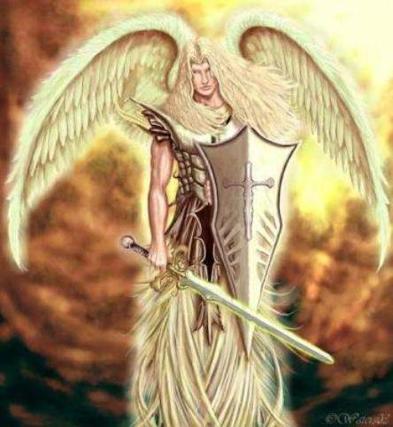
- Мама, я сын своего Отца и Матери, о которой с почтением и уважением говорят все жители нашей планеты. И пусть я молод, но это не повод для того, чтобы прятать от меня свои проблемы. Мы ведь одна семья.
В глазах Сейла была решительность, сейчас он очень сильно походил на своего отца.
- Ты прав, сын. - Гор по отечески похлопал его по плечу - Алга, любимая, наш Сейл уже не ребенок. Он - воин и защитник. Вспомни, что нашептала сайва в день его рождения. Его предназначение - защищать мать, как источник Милосердия. И пришел час, когда он должен вступить на свой Путь.
Слезы покатились по лицу Алги, она понимала, что её сын, её Сейл, встав на Путь Защитника, будет подвергнут постоянным нападкам Злых Сил. Отныне он берет на себя ответственность за её безопасность. Кончилось ребячество, пришла пора взросления и пришла она так неожиданно, так не по возрасту. Ему бы ещё сплетать венки для девушек на поляне Любви в день Двух Солнц и петь песни, летая в свете звезд в пору Начала Весны. Но Судьба все взяла в свои руки. А значит надо готовить оберег, шить одежду воина и ковать Меч Защитника Матери - Хранительницы Милосердия.
Ветви сайвы раскачивали гнездо, как бы успокаивая плачущую Алгу. Цветы издавали тонкий аромат, вдыхая который, наступало успокоение и в сердце возрождались мир и гармония.
Алга подняла глаза и с огромной любовью посмотрела на своих мужчин - мужа и сына. Она знала, что пока они рядом, с ней ничего не случится, она под защитой их сердец. А они стояли в лучах двух солнц - стройные, сильные, могущественные, вдохновленные её любовью и проявленным Милосердием.

Решение Синода. Благословение Сейла.

На следующий день они прибыли на заседание Синода втроем - Алга, Гор и Сейл. Никто не спросил, что делает на таком важном совещании молодой воин. Все понимали, что просто так Хранительница Милосердия Алга и Иерарх Высшей Ступени Синода Гор, не приведут на совет Защитника.
- Начинаем заседание Синода. У кого есть какие предложения по обеспечению безопасности Алги? - Управитель Синода обвел всех присутствующих взглядом и остановился на Рамусе. - У тебя есть что сказать, Рамус?
- Возлюбленные! Не надо повторять то, что Хранительницу Милосердия необходимо спасти. Вопрос - как? Злые Силы идут к нам из Непроявленного Космоса. Они знают, что истинное Милосердие не может существовать там, где нет Гармонии между человеком, природой и Всем Сущим. Поэтому прятать её в мирах Гармонии нет смысла - именно там её и будут искать.
- Ты хочешь сказать, что она обречена? - Гор сделал шаг вперед. Горечь и отчаяние были в его словах.
- Подожди, Гор, не горячись. - рядом с Рамусом встала его супруга Виду - дослушай своего брата до конца. Мы, кажется, нашли способ как спрятать твою любимую так, чтобы её не могли найти в ближайшие эоны лет.
- Извини моего мужа за горячность, сестра - поспешила исправить положение Алга - Но ему трудно вести себя по другому. Его можно понять и простить.
- Мы все всё понимаем - Рамус послал в сердце Алги и Гора Луч Доброты и те, приняв его, поблагодарили воина легким поклоном головы.
А Рамус продолжил.
- Так вот. Если Непроявленный будет искать Алгу в мирах Высшей Гармонии и Порядка, то её необходимо спрятать в Отраженных мирах. Буквально у Злых Сил под носом.
По залу Синода прошел ропот. Предложение было неожиданным, такого в анналах истории Планеты Сизокрылых ещё не было. Управитель Синода поднял руку вверх и наступила тишина.
- Это интересное предложение - сказал он - действительно. Злым Силам для поиска Алги в Гармоничных Мирах понадобится не одна сотня лет, прежде чем они догадаются искать её в Отраженных Мирах.
- Но как такое высокое существо, как моя мать - Хранительница Милосердия, сможет жить в мирах, где нет истинной Любви. Гармонии, где люди не знают что такое истинная Радость? - вопрос Сейла прозвучал неожиданно. Все присутствующие в Синоде посмотрели на юношу с уважением - такой молодой воин, а задает такие умные вопросы.
- Ты настоящий Защитник, Сейл! - Управитель Синода посмотрел юноше в глаза и послал Луч Мудрости и понимания ситуации в его сердце. - Я думаю, Рамус и на это найдет что ответить.
Все взоры вновь устремились на Рамуса.
- Да, Управитель, мне есть что сказать. Наши космологи, собрали данные со всех миров Проявленного Космоса и выяснили, что есть планета в октаве Соль, в Отраженных Мирах, название которой Терра. В том измерении её называют Земля. Люди, живущие на ней, нарабатывают опыт Любви, а это значит, стремятся достичь более высокой Октавы Мироздания. Так как это Отраженный Мир, то в нем по мимо Гармонии существуют и Силы Зла. Но в значительно меньшей степени, чем в Непроявленном Космосе. Если Алгу отправить на Терру, то есть на Землю, то она сможет сохранить опыт Милосердия да ещё и поможет людям той планеты в проявлении Истинного качества, которое она хранит в своем Свете.
- Я пойду с ней - Гор решительно встал рядом с Алгой, крепко обняв её за плечо.
- Это невозможно - тихо, но уверенно сказал Управитель Синода - Злые Силы знают тебя, многие видели в лицо. Если ты исчезнешь вместе со своей женой, то найти вас двоих станет значительно легче. Своим уходом ты облегчишь Непроявленному его задачу.
- Тогда с ней пойду я - Сейл вышел вперед - Меня Непроявленный не знает и моё Предназначение быть Защитником Матери. Я принял свой Путь! А если это так, то никто из вас не имеет права заставить меня сойти с него. Таков Закон Пути!
В зале Синода нависла минутная тишина, а затем все члены совета Синода встали со своих мест в знак почтения к словам молодого воина. Радость и гордость за сына волной окатили сердце и душу Алги. Её сына, её Защитника приняли за равного. Какого ещё более сильного признания со стороны Синода можно было получить? Она подошла к сыну, обняла его и послала Луч Благословления в его сердце. Все члены Синода зааплодировали. От ныне Сейл стал воином и Защитником по праву Пути и с благословения матери.

Ночь расставания

Гор, Алга и Сейл сидели в своем гнезде друг напротив друга, взявшись за руки, и смотрели на Звезды.
- Интересно, какая она, эта планета Терра? - задумчиво спросила Алга.
- Её называют голубой планетой. Говорят на ней очень красиво, много морей и рек, есть леса и поля.
- Но там не будет нашей сайвы - с горечью обронила Алга.
- За то ты сможешь и там смотреть на звезды и может даже увидишь нашу планету - Гору хотелось хоть как-то приободрить свою жену, вселить в неё надежду.
- Мне так будет не хватать тебя, твоей Любви, мой дорогой. - Алга с нежностью посмотрела на мужа.
- Ты не будешь помнить меня, при снисхождении на Землю, тебе уберут воспоминания, чтобы ты смогла быстрее и легче войти в поля той планеты, чтобы твои воспоминания не мешали тебе нарабатывать опыт в условиях отраженного мира.
- Наверное, это правильно. А как же наш сын? У него тоже отнимут память?
- Мне сказали, - вступил в разговор Сейл, - что меня пошлют к тебе в тот момент, когда тебе будет особенно трудно жить со своим милосердным сердцем в отраженных мирах. Меня снабдят необходимым арсеналом, который поможет мне в тех жизненных условиях, защитить тебя от всякого негативного воздействия.
- Ты не боишься? Тебе не страшно, сынок?
- Это мой Путь, мама. Защищать твое Милосердие. Я буду просто выполнять Предназначение.
- Но ведь это своего рода жертва. Тебе надо создать свою семью здесь, на планете Сизокрылых. Научить своих детей летать, помочь им найти свой Путь. А ты идешь за мной в Отраженные Миры, где нас обоих ждет неизвестность и нападки со стороны Злых Сил.
- Я это делаю ради всех нас, мамочка. Нельзя допустить, чтобы Непроявленный тебя нашел. А семью, мне сказали космологи, можно будет создать и на Терре. - и Сейл улыбнулся матери задорной улыбкой - Все будет хорошо, мама. Верь мне!
А в небе плыли три Луны, изливая на Планету Сизокрылых мягкий свет. Розовые, синие и золотые лучи сливались, образовывая сияние небесной сферы. Алга смотрела на это сияние в последний раз. Она так хотела оставить в своем сердце память об этой ночи, запомнить лунные переливы лучей, надышаться ароматом цветов сайвы. Унести с собой на Землю Любовь своих Мужчин, Гармонию Природы и тепло этой удивительной планеты.
Незаметно для себя Алга погрузилась в сон с мыслью о том, что завтра ей предстоит долгий путь на планету системы Соль.

Пробуждение

Лучик солнца скользнул по лицу и задержался на глазах. Мама Оля проснулась, села на кровати и недоуменно огляделась. Сон проходил медленно, как будто не хотел выпускать её из своих объятий.
Мама Оля встала, подошла к окну и выглянула на улицу. Знакомый пейзаж, обычные звуки и запахи. Она оглядела себя с ног до головы - крыльев не было. Значит - это был сон. Но сон не простой. Он извлек из её глубинной памяти очень важную и значимую часть её прошлой жизни - в другом воплощении, в другом теле, на другой планете, но ЕЁ.
Она обернулась. Посмотрела на кровать. На ней спал и жмурился во сне от солнца, её Защитник - сизокрылый Сейл, мальчик Елиссей.
Мама Оля поплотнеё закрыла шторку, села рядом с сыном на край кровати и поправила одеяло.
- Теперь я знаю что ты думаешь, когда смотришь на звезды. Ты скучаешь по своему отцу, по нашей сайве... Теперь мы будем смотреть на звезды вместе. Я буду рассказывать тебе сказки - истории о нашей Планете. Я все вспомнила, сынок. Спасибо, что ты пришел ко мне на помощь так вовремя.
И мама Оля послала в сердце земного сына Елиссея Луч Хранительницы Милосердия с далекой Планеты Сизокрылых.

КОНЕЦ

